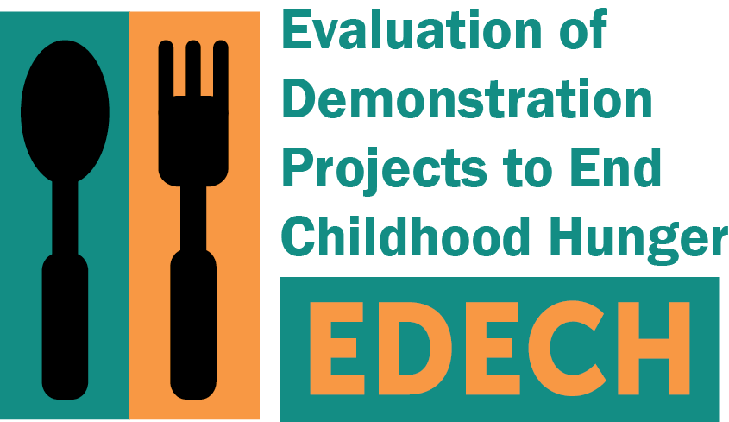

N° de Control de OMB: 0584-XXXX

Fecha de Vencimiento: XX/XX/XXXX

[DATE]

Estimado(a) [FIRST NAME] [LAST NAME],

El Servicio de Nutrición y Alimentación del Departamento de Agricultura de los Estados Unidos (FNS, por sus siglas en inglés) está solicitando su ayuda con un estudio muy importante, la Evaluación de los Proyectos de Demostración para Eliminar el Hambre Infantil (EDECH por sus siglas en inglés) (IF NAVAJO NATION: Usted aceptó participar; IF VIRGINIA: Usted recibió una carta con información del consentimiento para participar) en una encuesta telefónica para este estudio . Esta evaluación nos ayudará a saber más acerca de la manera en que los proyectos como [DEMONSTRATION PROJECT] pueden ayudar a las familias a alimentar a sus niños. [DEMONSTRATION DESCRIPTION.] FNS ha contratado a Mathematica Policy Research para llevar a cabo la evaluación.

(IF KENTUCKY OR NEVADA: Si acepta participar en el estudio le pediremos que complete dos encuestas telefónicas de entre 30 y 35 minutos. Las encuestas se tratan de las experiencias de su hogar relacionadas a la comida. Una encuesta está teniendo lugar ahora, y otra tendrá lugar dentro de un año. También recopilaremos datos acerca de usted del [DEMONSTRATION PROJECT]. Los datos incluirán información tal como los beneficios que usted pueda recibir. Usaremos los datos para describir el efecto que [DEMONSTRATION PROJECT] y otros similares tienen sobre hogares con niños. No compartiremos información que le identifique a usted o a su hogar fuera de nuestro equipo de estudio.)

Su participación es muy importante para este estudio. Llame por favor al **1-844-671-7845** y completa la encuestra antes del [**DATE**]. La encuesta toma 30 a 35 minutos para completar. Pregunta sobre las experiencias de su hogar relacionadas a la comida. Si participa, le enviaremos $30 como agradecimiento.

(IF KENTUCKY OR NEVADA: Mathematica toma su privacidad muy en serio. Un riesgo de participar en el estudio es que su información puede no permanecer privada. Hemos tomado medidas para evitar esto. Tenemos reglas estrictas para mantener sus datos seguros. Eliminaremos los nombres de cualquier información que recopilemos. No se permitará que nadie de [GRANTEE AGENCY] vea ningunas de sus respuestas a la encuesta telefónica.)

La participación en el estudio es completamente voluntaria. Usted no tiene que participar. Puede elegir no responder una o más preguntas. Todas sus respuestas a las preguntas se mantendrán privadas.

Si tiene alguna pregunta, (IF KENTUCKY OR NEVADA: o si usted no quiere participar en el estudio), por favor llame a nuestro personal al número gratis 1-844-671-7845 o envíenos un mensaje por correo electrónico al EDECH@mathematica-mpr.com. Esperamos hablar con usted.[IF KENTUCKY OR NEVADA: Si tiene alguna pregunta acerca de sus derechos como voluntario(a) en el estudio, puede llamar a La Junta de Revisión Institucional de Nueva Inglaterra al 1-800-232-9570.

Atentamente,

Sarah Forrestal

Directora de Encuesta EDECH

*De acuerdo al Acta de Reducción de Papeleodel1995,una agencia no puede llevar  a cabo ni patrocinar, y una persona no está obligada  a responder a una recopilación de información a menos que  tal recopilación tenga a la vista un número de control válido de OMB. El número de control válido de OMB para esta recopilación de información es 0584-XXXX. El tiempo requerido para completar esta recopilación de información se estima en un promedio de 3 minutos por respuesta, incluyendo el tiempo para revisar instrucciones, buscar fuentes de datos existentes, recopilar y mantener los datos necesarios y completar y revisar la recopilación de información*